# KATA PENGANTAR

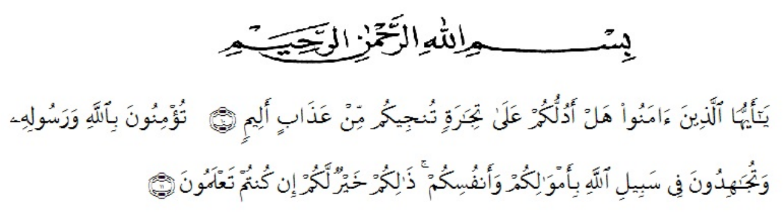*Artinya: Hai orang-orang yang beriman, sukakah kamu aku tunjukkan suatu perniagaan yang dapat menyelamatkanmu dari azab yang pedih? (10), (yaitu) kamu beriman Kepada allah dan Rasulnya da berjihad dijalan Allah dengan harta dan jiwamu. Itulah yang lebih baik bagimu, jika kamu mengetahui (11).*

Segala Puji syukur penulis ucapkan Kepada Tuhan Yang Maha Esa atas rahmat dan karunia-nya sehingga penulis dapat melaksanakan proposal dan menyelesaikan penulisan skripsi hasil ini dengan judul ”Analisis *Drug Related Problems* (DRPs) pada Pasien Kanker Paru-paru di RSUD Dr. Pirngadi Kota Medan” sebagai syarat memproleh gelar Sarjana Farmasi pada Fakultas Farmasi Universitas Muslim Nusantara Al Washliyah Medan.

Pada kesempatan ini penulis mengucapkan terimakasih yang sebesar-besarnya kepada Ibu apt. Sri Wahyuni, S.Farm., M. Farm selaku pembimbing yang telah membimbing dan memberi banyak masukan serta saran dan motivasi kepada penulis dengan penuh kesabaran dan tanggung jawab selama penyusunan skripsi sehingga selesainya skripsi ini.

Pada kesempatan ini penulis juga mengucapkan terimakasih yang sebesar-besarnya kepada:

1. Bapak Dr. H. Firmansyah, M.Si. Selaku Rektor Universitas Muslim Nusantara Al Wasliyah Medan.
2. Ibu apt. Minda Sari Lubis, S.Farm., M.Si. selaku Dekan Fakultas Farmasi Universitas Muslim Nusantara Al Wasliyah Medan.
3. Ibu apt. Rafita Yuniar, S.Si., M.Kes. selaku Wakil Dekan Fakultas Farmasi Universitas Muslim Nusantara Al Washliyah Medan.
4. Bapak apt. Haris Munandar Nasution, S.Farm, M. Si., selaku ketua Program Studi Pendidikan Profesi Apoteker Universitas Muslim Nusantara Al-Washliyah Medan.
5. Ibu apt. Zulmai Rani, S.Farm., M.Farm. selaku Ketua Program Studi Sarjama Farmasi Universitas Muslim Nusantara Al Washliyah Medan.
6. Ibu Anny Sartika Daulay, S.Si., M.Si. sebagai Kepala Laboratorium Farmasi Terpadu Universitas Muslim Nusantra Al-Washliyah Medan beserta laboran.
7. Bapak ibu staf pengajar Fakultas Farmasi UMN Al Washliyah Medan yang telah mendidik dan membina penulis hingga dapat menyelesaikan skripsi ini.
8. Ibu apt. Dra. Peri, M.Farm. selaku Kepala Instalasi Farmasi RSUD Dr. Kota Medan yang telah membimbing penulis dalam proses penelitian.
9. Ayah Syahrial dan Mama Rusmiati selaku orang tua dari penulis, Armi dan Nugi selaku abang dari penulis, Nisa selaku adik dari penulis dan seluruh anggota keluarga lainnya, untuk semua doa, dukungan baik moral dan materi, serta kasih sayang dan perhatiannya kepada penulis.
10. Dini, Winda, Amel selaku sahabat terbaik penulis yang senantiasa memberikan semangat, dukungan, dan doa.
11. Yara, Rana, Tia, Yasinta, Chella selaku sahabat rumah tikus yang senantiasa mendengarkan keluh kesah, memberikan kebahagian dan dukungan moral kepada penulis.
12. Miftahul Jannah selaku sahabat penulis yang sangat baik yang memberikan dukungan, semangat, dan berbagi cerita kepada penulis.
13. Teman-teman Farmasi kelas J Universitas Muslim Nusantara Al-Washliyah yang tidak dapat disebutkan satu persatu atas bantuannya.
14. Semua pihak yang telah banyak membantu penulis dalam menyelesaikan skripsi ini.

Penulis menyadari bahwa skripsi ini masih banyak kekurangan, oleh karena itu dengan segala kerendahan hati, penulis menerima kritik dan saran yang bersifat membangun demi kesempurnaan skripsi ini.

Akhirnya penulis ucapkan terimakasih kepada semua pihak yang telah membantu yang tidak disebutkan satu persatu dalam penulisan skripsi ini. Semoga skripsi ini bermanfaat bagi ilmu pengetahuan pada umumnya dan bidang Farmasi khususnya.

Medan, Juli 2023

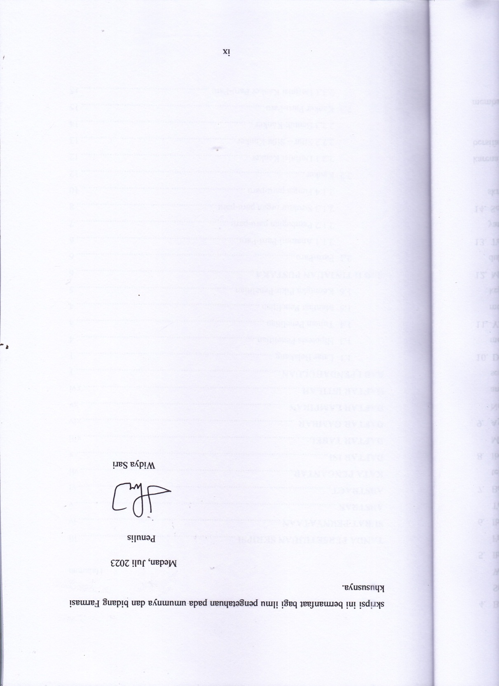Penulis

Widya Sari